THUẬT TOÁN ƯỚC LƯỢNG BÌNH PHƯƠNG CỰC TIỂU

Trong toán học, phương pháp bình phương tối thiểu là một phương pháp tối ưu hóa để lựa chọn một đường (mặt) khớp nhất cho một dải dữ liệu ứng với cực trị của tổng các sai số giữa đường khớp và dữ liệu. Phương pháp này giả định các sai số của phép đo đạc dữ liệu phân phối ngẫu nhiên.

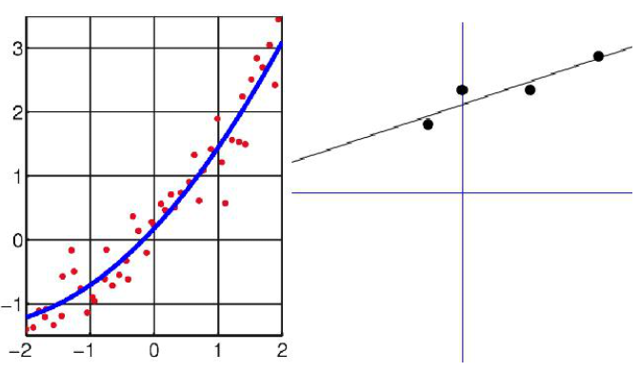

*Hình 42: Ý nghĩa thuật toán ước lượng bình phương tối thiểu (nguồn: internet)*

Bình phương tối thiểu tuyến tính là một kỹ thuật trong ngành tối ưu toán học để tìm một nghiệm gần đúng cho một hệ phương trình tuyến tính không có nghiệm chính xác. Điều này thường xảy ra khi **số phương trình là (m) lớn hơn số biến (n).** Theo từ ngữ toán học, chúng ta muốn tìm nghiệm của phương trình:

$$Ax≈B$$

với A là một ma trận cỡ mxn (với m > n); x và B lần lượt là vectơ cột với n hàng và m hàng. Một cách chính xác hơn, ta muốn làm tối thiểu chuẩn Euclidean bình phương của phần dư Ax – B. Trong trường hợp đó, nghiệm của hệ phương trình tuyến tính là duy nhất và được cho bởi:

$$x={{(A^{T}A)}^{-1}A}^{T}B$$

Để minh họa, chúng tôi xin trích dẫn ví dụ này từ [1]:

Cho các điểm (0, 3), (2, 3), (4, 4), (−1, 2). Chúng ta tìm một lời giải có dạng αx + β = y, nghĩa là:

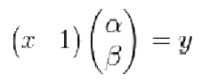

Chúng ta lập ma trận A và vector B:

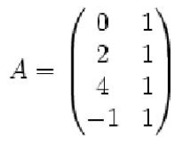 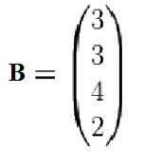

Các bước giải lần lượt như sau:

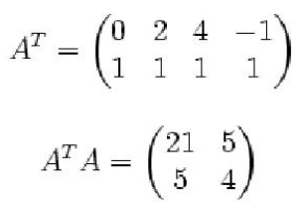

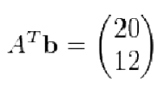

Vì A không phải ma trận vuông nên cần nhân với ma trận chuyển vị AT để trở thành ma trận vuông:

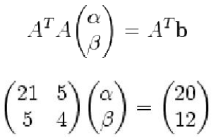

Nhân 2 vế cho (ATA)-1 để vế trái chỉ còn lại x:

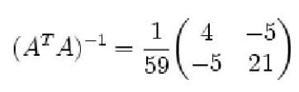

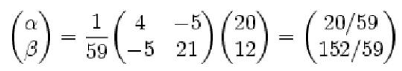

Vậy đường thẳng tốt nhất là y = (20/59)x + 152/59

Ở phần sau chúng tôi sẽ vận dụng thuật toán bình phương tối thiểu đệ quy vào giải thuật tự cập nhật thông số của bộ điều khiển PID để hiểu nguyên tắc hoạt động của nó trong ước lượng thông số động cơ. Giải thuật dựa vào một số lượng thay đổi đáp ứng đầu ra và đầu vào của những lần lấy mẫu trước đó để tìm ra các thông số thể hiện chính xác mô hình toán học động cơ (tại thời điểm tính toán), từ đó bộ điều khiển tính toán giá trị điện áp phù hợp để động cơ bám theo đáp ứng tốc độ mong muốn.